2013年11月2号海宁开班体会
又是一年冬天到，一如既往的组织朋友们去置办冬衣，有志同道合的朋友也可以联系我哦【不要怀疑我是骗子，虽然现年代骗子很多】为了证明自己，以下会附上本人公司形程一份，以示清白. 看到很多去的朋友满载而归之后，那脸上洋溢的笑容，并希望这种活动能每年坚持的开下去。小编很是感动，下面全是本人对组织的活动一些体会还有建议，供各位看官借鉴一下。
体会：
1. 海宁皮革城主要的大楼有4幢，1幢是品牌皮革城，大家的攻略、游记里讲的是这幢大楼；1幢是地产箱包；1幢是皮草；1幢是鞋业楼。
皮革城有一张地图，鞋业广场和皮草广场合用一张地图，在自动扶梯旁边取，非常实用。
皮革城人是最多的，东西也齐，上女洗手间要排队。但是它的4楼的帽子、围巾并不是最便宜的，鞋业城里一楼的帽子比它便宜。而且4楼没有装修，灯光很暗，环境不好。
2. 海宁皮革城真是太大了，6个小时不够用，所以，又要买鞋，又要买皮衣，又要买包，又要买手套什么的，先要合理安排时间。自带干粮，省下排队吃饭的时间。
3. 跟团去比较方便一点，起码不会路上浪费时间。去旅行社报名时可以填上参加人员的身份证号码的，还会帮忙买保险，比较贴心。
4. 怕冷的人，建议先去皮革城，那儿有空调，其余几个没有空调，特别是一楼，四面八方全是门，到处是冷风吹进来。
5. 星期六、日全是长三角地区的旅游团来购物游的，人非常多。组团忽悠来了，这个时候就是考验女同胞们平时积累的功力了，一般都会说是进货来的，但是还是有很多骗不过‘老奸巨猾’的商家。
6. 皮革城四楼的美食区全是饭店，点菜的，价格有点贵，3个人也得200多，只有广场那边的美食一条街有快餐店，下次去还是自己带点零食，屌丝朋友伤不起啊。
7. 海宁皮革城很漂亮，一楼的文化广场很大，小桥流水的，设计的不错，市场也不挤，有些旗舰店里面还有休息区。
海宁皮革城攻略：
到海寧皮革城如何防範被宰？
1.皮衣
普通的就500元,好一點的800元;你照著這個心理價位去砍,甭管他開價多少。當然你現在是旺季，人家斬的就是外地人，主要是上海人，能不能砍到這個價格就看你的本事了。我的信息主要幫助你不要被斬得太多。皮衣一般都是真皮的。
2、皮包
皮革城里皮包多數不是真皮的，只值幾十塊錢，不要被琳琅滿目、款式新穎的皮包們所嚇倒，他們大多數就只值這個錢，但是店主絕對都會說那些都是真皮的。最新的一個我家里人過來買包的案例，對方開價700，我方殺價100，最後以120成交，我還嫌他們殺價太高。另外，也的確有少數店家賣的是真皮的品牌包，那個價格就真下不來了。真正好的頭層皮做的皮包，沒有4、500是下不來的。
3、皮夾、名片夾等
這些東西開價都會是100多，至少是在50元以上，其實50元以下都能買。我給你我買下過的參考價。皮夾，30-35元；名片夾，25元。
4、手套、帽子等小東西
這些就不好說了，手套海寧人10塊錢也能買一付，上海人是怎麼著都買不到的，反正你就是要本著PIZIVAZI（無所謂）的態度，盡量往低了殺就是了。
1.一定要貨比多家，這里面的水分實在太大，大家買的時候要千萬警惕，不要給他們的價格嚇倒，買東西直接找他們老板談，折扣可以大點，不要找里面的店員談。
2.商鋪大多數都漫天開價，一個包基本都在七、八百，好的要上千，在買的時候千萬別給他的開價嚇住，還價的時候直接報你的心理價格，不要估計他肯不肯買，一定要還到低。
3.主要出產皮衣。皮衣的料分很多種，大家要看清，還有就是要防止廠家把皮拉伸後作成皮衣買，這樣的皮衣摸上去缺乏彈性，千萬不能買。
4.買皮拖鞋、圍巾這些小東西的話，建議先到4樓去看，那里做批發，價格比下面商鋪便宜很多，避免給商家斬一刀。另外，在商鋪購買此類商品，要找專門賣這類商品的店鋪群。
海宁皮革城一日游
一、行程特色
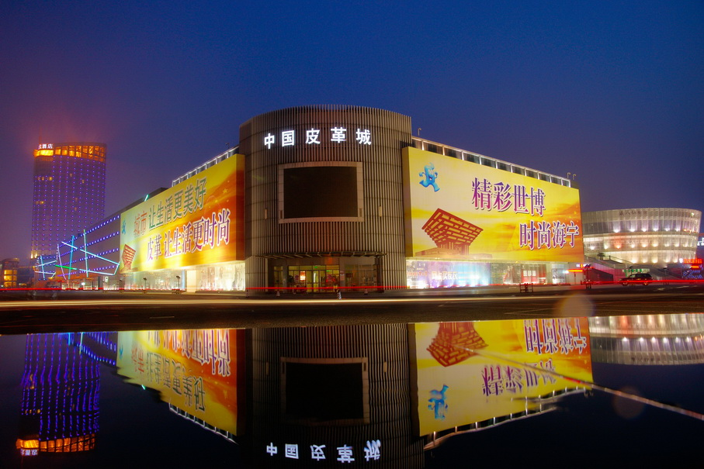
1、海宁皮革城是我国规模最大的专业皮革批发和零售市场
2、是集展示、购物、餐饮、休闲于一体的高档旅游购物中心

二、行程安排
早上7:20昆山科博馆集中，车往“中国皮革之都”——海宁皮革城（约1.5小时车程）：这里是中国皮革界规模最大、影响最广、最具竞争力优势的专业市场，是全国皮革业龙头市场，全国皮革服装、裘皮服装、皮具箱包、皮毛、皮革的集散中心，也是皮革价格信息、市场行情、流行趋势的发布中心，不管您是男士或者女士，大人或者小孩，都可以在这选到物美价优的商品·····下午16:00集中，车返昆山，结束您愉快的旅程！
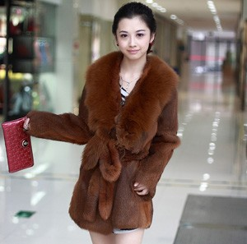
三、提供标准
1、门票：景点第一大门票（皮革城全程无门票）
2、用车：全程33-53座空调旅游车
3、用餐：自理
4、导游：带至海宁皮革城中心广场，自由购物
5、保险：旅行社责任险，最高保额40万元/人 (建议：购买旅游人身意外险5元/人)

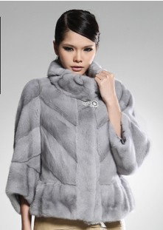
四、发团日期： 11月2日首班，
11月：10日，16，24，30日发团
12月：8日，14日，22日，28日发团

五、友情提示
1、最低成团人数30人，不满30人往后顺延一周。
2、景区内自由活动，请留意回程集合时间
3、请时刻注意人身及财产安全

六、上车地点：1、千灯大润发（尚书路） 6：20
2、世茂大润发（前进东路） 6：50
3、昆山科博馆（前进中路） 7：20——出发前往海宁皮革城
回程地点：昆山宾馆—世茂大润发—千灯大润发
劲爆价：45元/人
联系热线：0512-50338114，程先生13915481171

